Návštěva divadelního představení
14. listopadu 2023 Divadlo Julie Jurištové
Dobrodružství Hastrmana, Tatrmana
hrají: Libor Jeník, Josef Vaverka, Julie Jurištová, Hana Tunová, Marie Anna Valíčková
Hastrman Tarman bydlí v rybníčku na kraji lesa. Tam ho mají všichni rádi, nejvíce však víla Malvína. Jemu to ale nestačí. Chtěl by se stát vodnickým králem a bydlet v rybníku Svět. Vydá se tedy na cestu, která se změní v jedno velké dobrodružství.
Místo konání: Kino Frenštát p. R.
Začátek přestavení: v 10.00 a délka představení je 65 minut
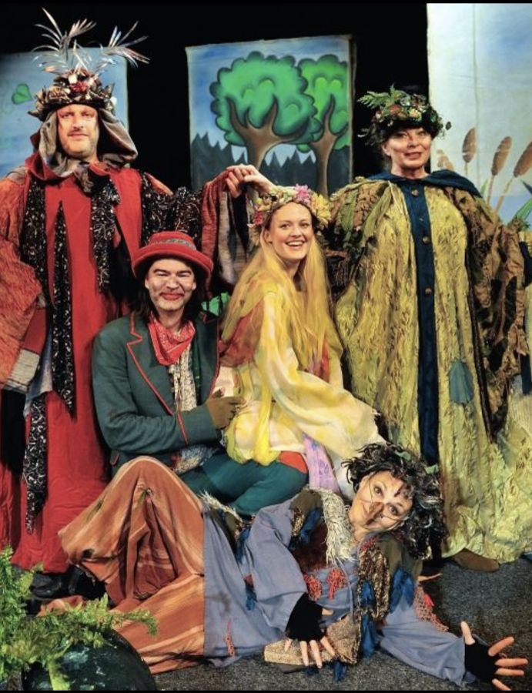
^{Vstupné: 90 Kč}

